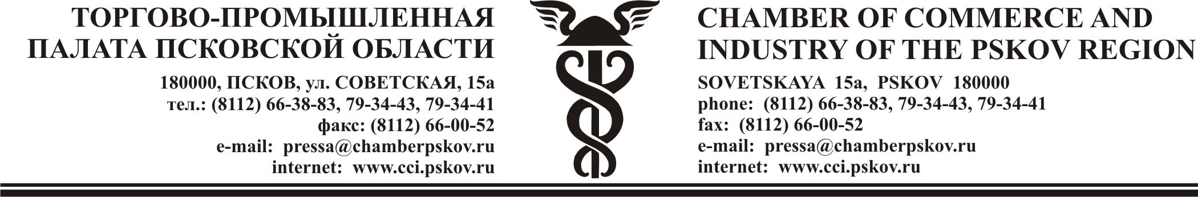
Программа круглого стола Россия-Латвия
«Новый взгляд на развитие бизнес-сотрудничества»
25 октября 2018г.
14.00 – 14.30 | Регистрация участников
14.30 – 14.35 | Круглый стол Россия-Латвия «Новый взгляд на развитие бизнес сотрудничества»  1. Приветствие Посла Латвийской Республики в России Мариса Риекстиньша
14.35 – 14.50 | 2. Выступление Советника Министерства экономики Латвийской Республики, руководителя представительства Латвийского агентства инвестиций и развития г-жи Иветы Струпкой.
14.50 – 15.00 | 3. Выступление заместителя управляющего руководителя отдела маркетинга и развития Управление свободного порта Вентспилс г-на Игоря Удодова
15.00 – 15.05 | 4. Выступление руководителя Российско-Латвийского Делового Совета Колпакова Александра Сергеевича.
15.05 – 15.10 | 5. Выступление президента ТПП Псковской области Зубова Владимира Анатольевича.
15.10 – 15.25 | 6. Выступление Председателя Государственного комитета Псковской области по экономическому развитию и инвестиционной политике Михеева Андрея Сергеевича.
15.25 – 15.30 | 7. Выступление генерального директора ОЭЗ «Моглино» Торбич Ольги Владимировны.
15.30 – 15.45  15.45 – 15.50 | 8. Презентация Латвийских компаний.  9. Подписание соглашения ТПП Псковской области с латвийским клубом «Клуб Предпринимателей «ANCHOR»»
15.50 – 15.55 | Вопросы от СМИ аккредитованных на мероприятии

